Екатерина Натхина
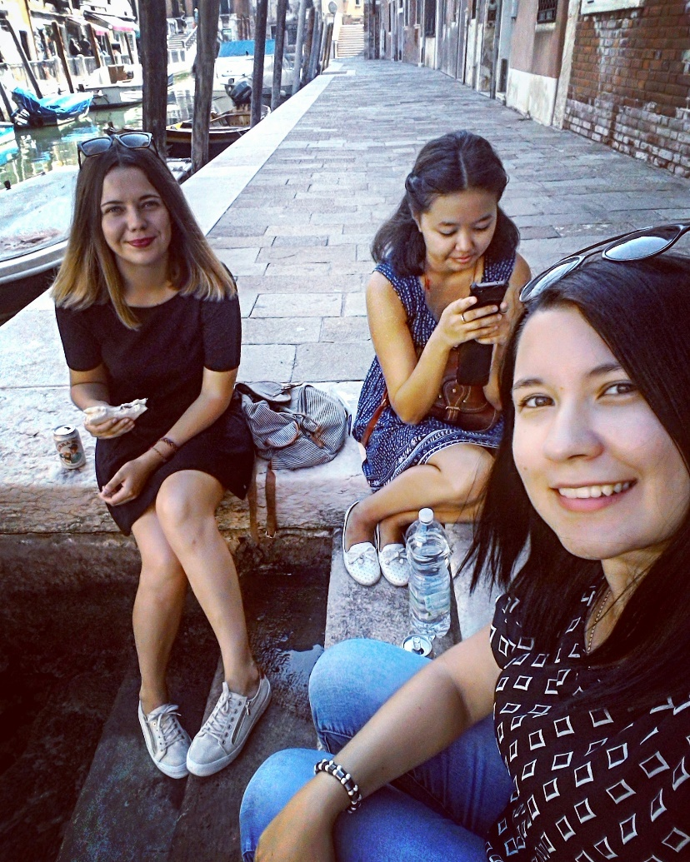
Что нам дала программа Эразмус+? Отвечая на этот вопрос, в первую очередь буду отталкиваться от основной цели программы. Её главная функция – образовательная. Программа Эразмус, в первую очередь, дала возможность выйти за рамки системы российского образования. Так как я являюсь магистрантом Каспийской высшей школы перевода, для меня знакомство с любым аспектом иностранной культуры представляет огромный интерес. Программа позволила на пять месяцев погрузиться в образовательный процесс европейского государства. Италия – мой первый долгий опыт обучения за границей. Срок пребывания здесь на самом деле играет очень большую роль: за один месяц, например, мы бы не успели погрузиться в атмосферу обучения полностью. Почти сразу понимаешь, что в плане образования ты непременно столкнёшься с чем-то абсолютно новым. Мне бросилось в глаза то, что обучение здесь напрямую связано с твоим собственным энтузиазмом и что ты практически не ограничен в выборе. Поток всевозможных курсов, который обрушился на нас, поразил своим разнообразием. Хотелось попробовать всё и сразу, и мы пробовали. Только бы найти время на всё это!
Итальянский – мой второй иностранный язык, первый – английский. И Университет Ка’Фоскари обладает всеми возможностями удовлетворить мои желания и потребности: половина курсов ведётся на итальянском, половина – на английском. Любимый курс американского английского языка преподаёт профессор Макгориан, носитель языка. Демократичный стиль ведения занятий не может не радовать. Как дома, мы начинаем «пару» с обсуждения новостей. Профессор очень любит спрашивать мнение русских студентов. Занятия по итальянскому и об итальянском настолько разные, что поражаешься умению преподавателей совмещать приятное с полезным. Вот ранним утром в понедельник ты изучаешь приёмы понимания и написания текста, вечером ты уже оказываешься на площади Сан Марко или в музее, где профессор проводит экскурсию, рассказывая и показывая то, что ты сам никогда бы не заметил, а на следующее утро ты опять ученик, сидишь за партой и пытаешься вспомнить спряжение модальных глаголов, а вечером в четверг ты уже поёшь с итальянцами «Катюшу» на занятиях по русскому языку!
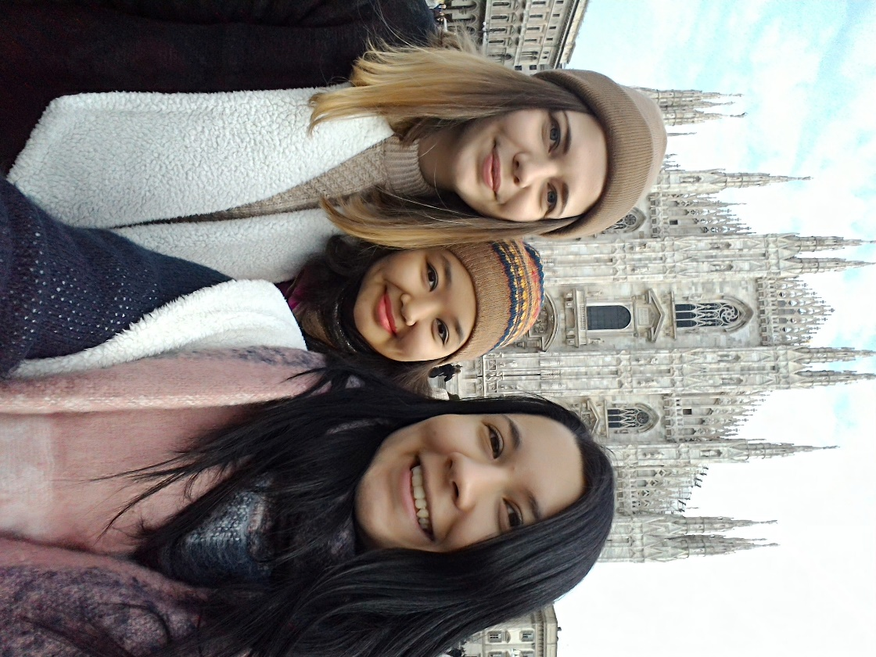
Также поражает интернациональный характер нашей учёбы и групп. Бразилия, Германия, Япония, Россия, Черногория, Хорватия – пожалуй, здесь собрались представители всех национальностей и народов мира. Выбирай язык и общайся, делись опытом и впечатлениями, а впечатлений тут хоть отбавляй. Все мы прекрасно понимаем, что Венеция – незаурядный город, это настоящее средоточие культуры. Каждый день мы бежим вдоль каналов, по узким улицам, через мосты и видим туристов, бегущих, как и мы, и пытающихся сфотографировать всё на свете, и понимаем, насколько нам повезло, ведь мы здесь не просто на пару дней «увидеть Венецию и умереть», у нас гораздо больше возможностей заглянуть в самую глубь, познакомиться с Венецией не просто как с красивым городом. И одной Венецией мы не ограничиваемся. Я нахожусь здесь уже почти 3 месяца и не могу назвать точное число городов, в которых побывала! А ведь дальше – больше, и скоро их список пополнится не только итальянскими. Нам также выпала возможность во время своего обучения отправиться на стажировку в Брюссель. Когда-то ты сидел на занятиях в своём университете и учил правильное произношение европейских столиц и городов, и вот ты уже здесь. Честно скажу, побывать и поучиться в Италии никогда не было моей мечтой, но стало, как только это произошло. Сразу сбывшаяся мечта. Кто-то может подумать: «Так не бывает». Бывает-бывает. Программа просто берёт и переносит тебя в другой мир. Привыкли ли мы к нему и стал ли он для нас родным? Нет. Но возможность познакомиться была, есть и будет грандиозной.

